Korisnički priručnik za aplikaciju Web Shop

Vinko Nemet PIN-2

Aplikacija priložena na linku <https://github.com/kimo8532/WebShopAppKV> sluzi kao jednostavan prikaz web shopa u realnom svijetu. 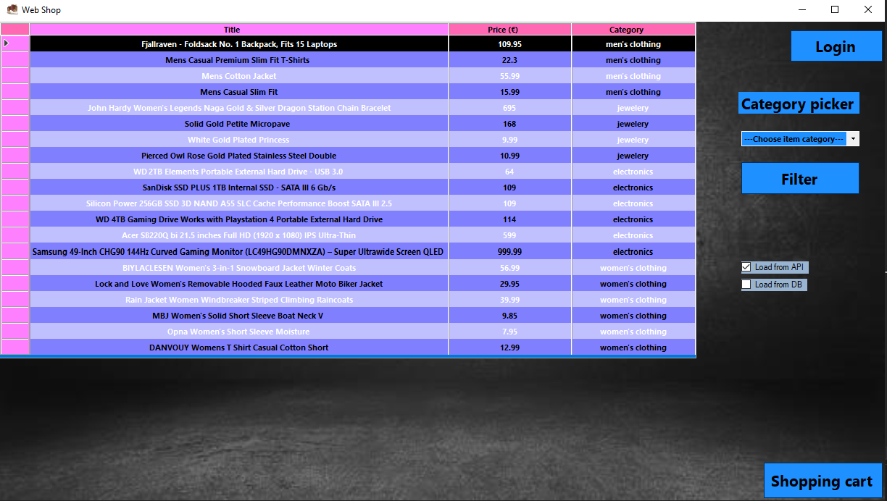

*Slika 1. Prikaz glavne forme I njezinih funkcija*

Glavna forma sadrži tablicu (Data Grid View) sa svim dostupnim artiklima u API-u. Izvor podataka tablice se mijenja stavljanjem kvačice u kutiju “Load from DB”. U originalnoj aplikaciji, izvor bi trebao biti automatski zadan te da klijent ne može mijenjati izvor podataka. Gumb login u gornjem desnom koriste samo administratori da bi mogli pristupiti manipulaciji baze podataka, CRUD operacije. Default vrijednost korisničkog imena I prezimena je pin: pin. Category picker sluzi da filtrira ovisno o kategoriji. Dvoklikom na red u tablici otvoriti će se prozor gdje klijent može dodati proizvod u svoju košaricu. Shopping cart je gumb kojim se prikazuju artikli trenutno prisutni u vašoj košarici.

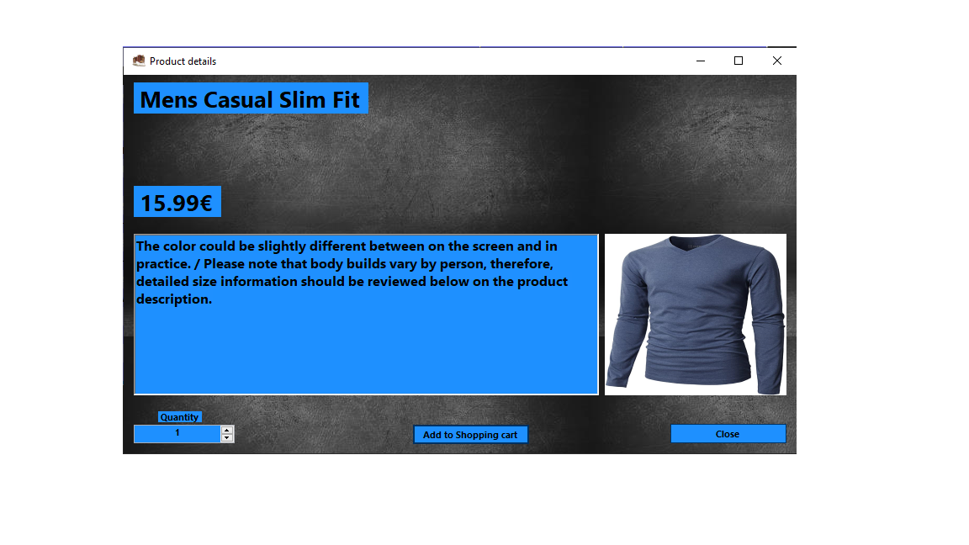

*Slika 2. Prikaz forme za ubacivanje u košaricu*

Na Slici 2. je prikazan primjer kada bi smo dvokliknuli na artikl “Mens Casual Slim Fit” na Slici 1. Ispod naziva artikla napisana je cijena artikla u eurima. Te opis proizvoda sa kratkim detaljnim opisom. U donjem lijevom kutu imamo opciju odabrati kvantitetu proizvoda, Close nas vraća natrag na glavnu formu sa Slike 1 te gumb Add to Shopping cart stavlja proizvod u košaricu do prekida aplikacije ili brisanja artikla iz košarice.

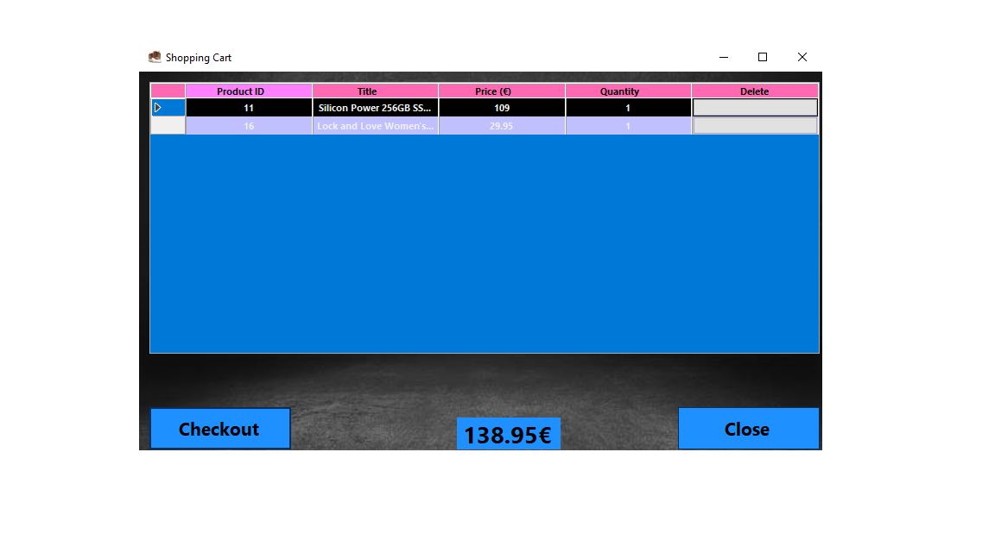

*Slika 4. Prikaz košarice sa artiklima*

Kada bismo pristupili košarici nakon dodavanja artikla, imamo opciju brisanja pritiskom na stupac delete u redu artikla kojeg želimo izbrisati. Dolje u sredini vidimo ukupnu cijenu svih artikala koja se mijenja brisanjem proizvoda iz košarice. Gumb checkout nas šalje za završni dio aplikacije I plaćamo proizvode iz košarice.

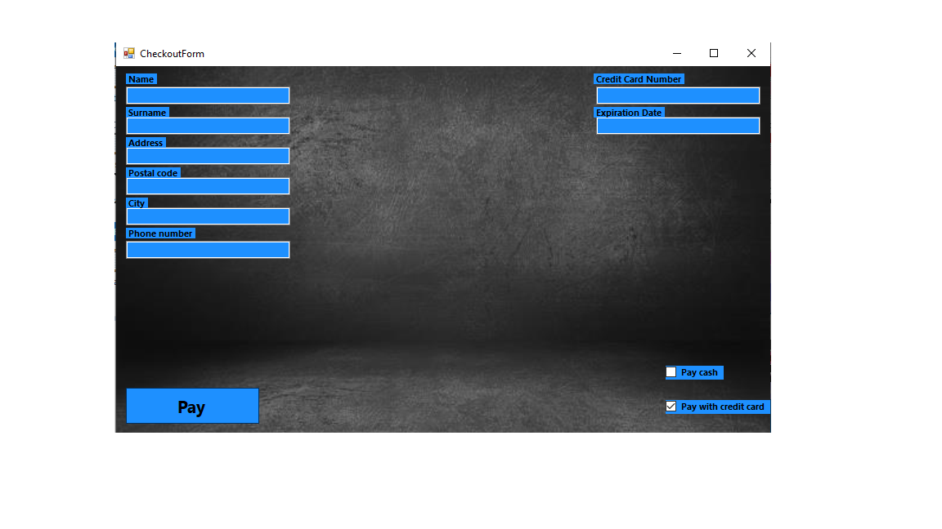

*Slika 5. Prikaz plaćanja*

Na slici 5. moramo ispuniti sve sa lijeve strane. U to uključujemo ime, prezime, adresu, poštarski broj, grad I broj mobitela. Nakon sto smo ispunili osobne informacije biramo način plaćanja u donjem desnom kutu sa opcijama plaćanje gotovinom ili plaćanje kreditnom karticom. Ako odaberemo plaćanje kreditnom karticom, moramo ispuniti detalje u gornjem desnom kutu. Pritiskom na gumb Pay plaćamo te se naši detalji spremaju u bazu podataka kao račun.

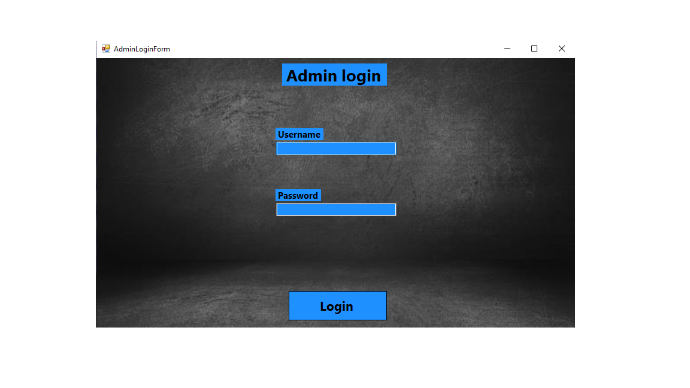

*Slika 6. Prikaz logina*

Na slici 1. prikazali smo gumb Login koji nas vodi na Admin Login Form. Korisničko ime I lozinku bi trebali samo imati administratori. Ako ste točno unijeli korisničko ime I lozinku, biti će te prebačeni na formu za sve CRUD operacije

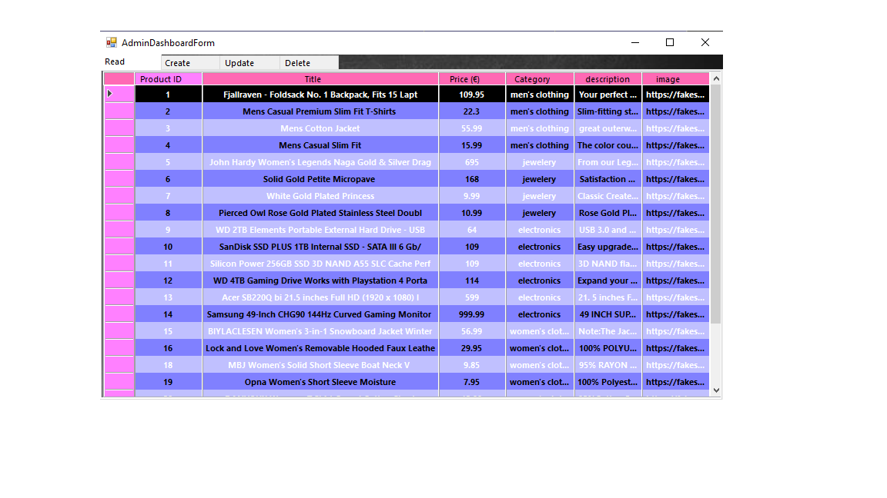

*Slika 7. Prikaz kartice za čitanje artikala*

Kartica na slici 7. nema neku jako važnu funkciju osim olakšavanja administratoru da nakon neke promjene provjeri tablicu sa svim artiklima.

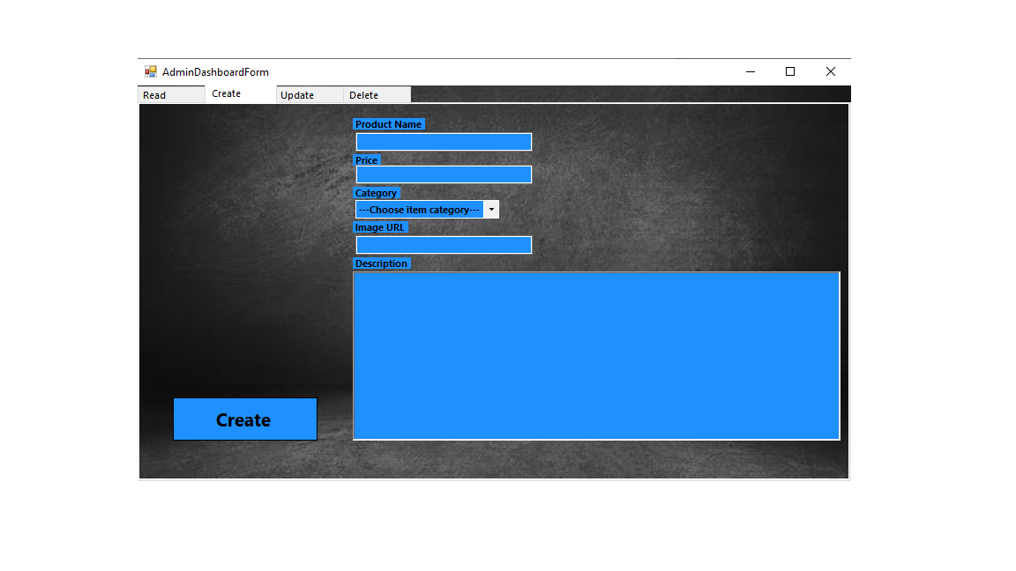

Slika 8. Prikaz kartice za dodavanje artikala

Kartica sa slike 8. prikazuje sluzi da bi smo dodali artikl u bazu podataka, sva polja moraju biti ispunjena, u slučaju pogrešnog unosa možemo izbrisati ili ažurirati proizvod sa karticama update I delete.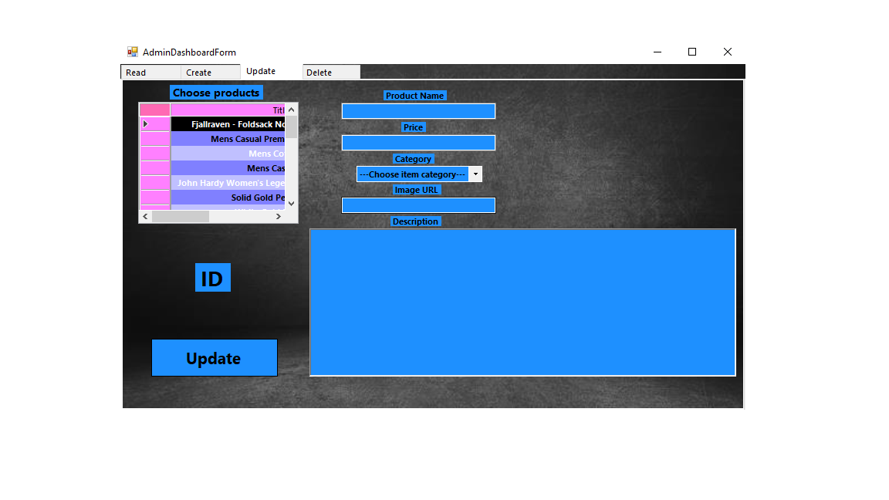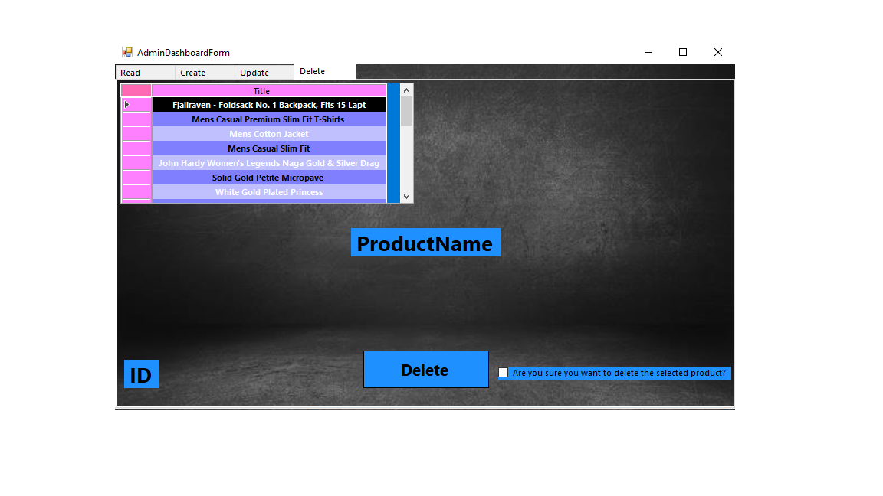

*Slika 9. Prikaz kartice za ažuriranje artikla* *Slika 10. Prikaz kartice za brisanje artikla*

Kartica sa slika 9. Ima funkciju ažuriranja gdje bi morali prvo odabrati artikl u tablici ispod teksta “Choose products”, po odabranom artiklu sva polja za unose će se ispuniti te možemo promijeniti bilo sta potrebno. Kada se artikl uredi automatski je dostupan sa klijentske strane.

Kartica sa slike 10. Ima funkciju brisanja bilo kojeg artikla, prvo ga treba odabrati u tablici, te će se ispuniti ID I ProductName sa id artikla I ime artikla. Prije mogućnosti brisanja moramo označiti kutiju pored Delete gumba.